1. What is Boolean? Write down 3 different expression that results a Boolean type (i.e. 5 == 6)

* Boolean là kiểu giá trị logic, chỉ có 2 giá trị True và False.
* Ví dụ: 1 >= 5, 1 === 2 , 1 !== “2”…

1. What is a flow chart? Draw flow chart for the following code snippet: (you can draw on a paper, take a picture of it)

* Flow chart là sơ đồ khối sử dụng các hình học đơn giản để biểu diễn 1 chuỗi logic, thuật toán hoặc 1 quy trình…

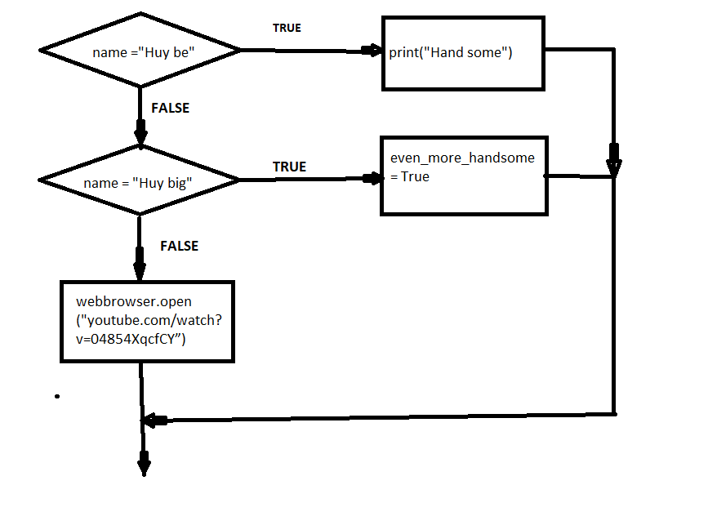

1. Nest condition là sử dụng lồng cấu trúc if-else trong 1 cấu trúc if else khác

if (age < 22){

if (age < 10){

ticket_price = 20000;

}else{

ticket_price = 55000;

}

}else{

ticket_price = 90000;

}